Capítulo 3
Problema 01.
- Sendo o número médio de erros por página, tem-se:
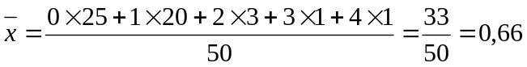
Representando o número mediano de erros por md, tem-se, pela ordenação dos
valores observados, que os valores de ordem 25 e 26 são 0 e 1, respectivamente. Assim 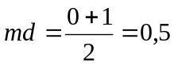
Logo,
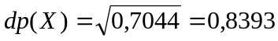

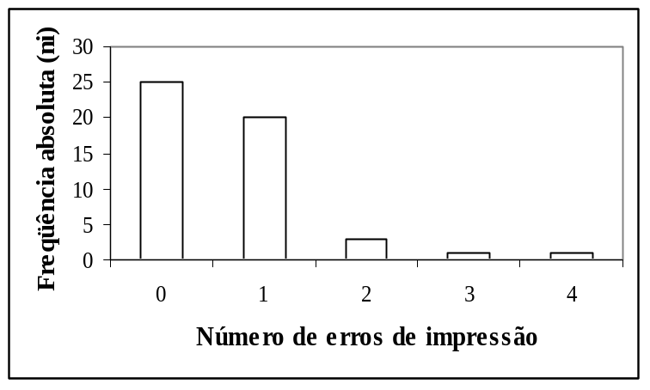
Gráfico de barras do número de erros por página
- Uma vez que a média de erros por página é 0,66 e o livro tem 500 páginas, o número esperado de erros no livro é 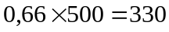
Problema 02.
Média:
Mediana:
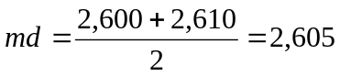
Desvio Padrão:
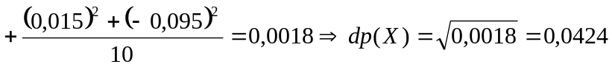
Problema 03.

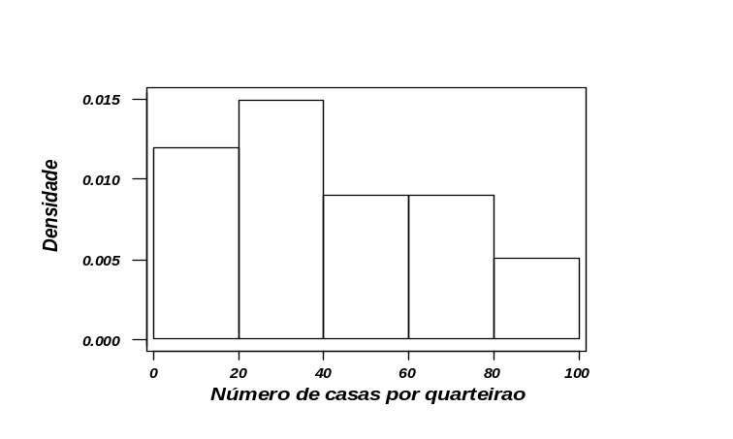
Histograma do número de casas por quarteirão
- Média: 40,42; desvio-padrão: 25,81.
Problema 04.
- A mediana é uma medida de posição mais importante do que a média, por
- exemplo, em situações em que a variável em estudo tem algum valor muito discrepante que “puxa” a média para cima ou para baixo.

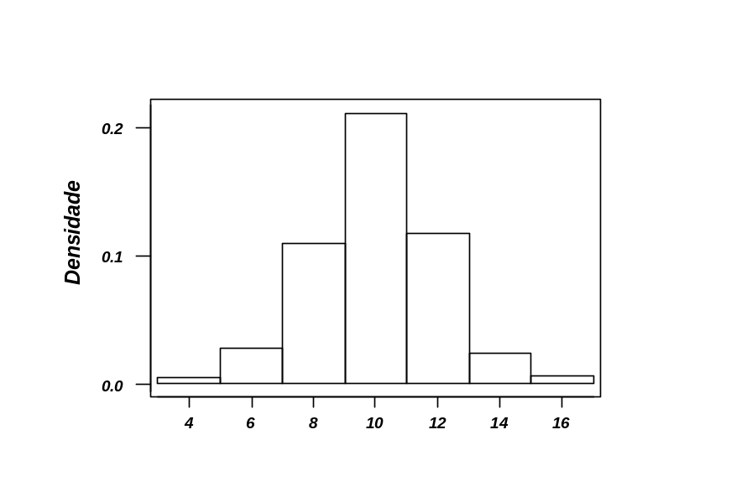
Histograma

Em distribuições simétricas, a média e a mediana coincidem.

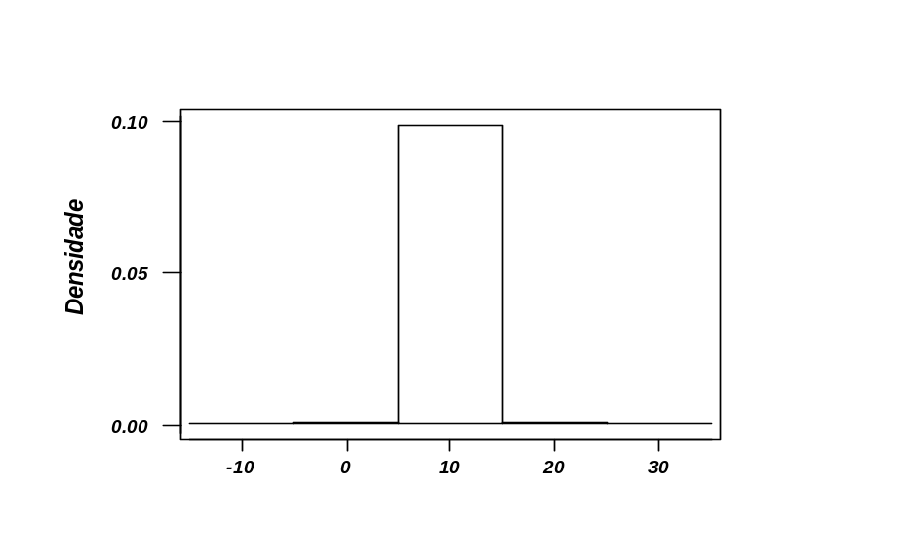
Média =10,0 e Variância = 4

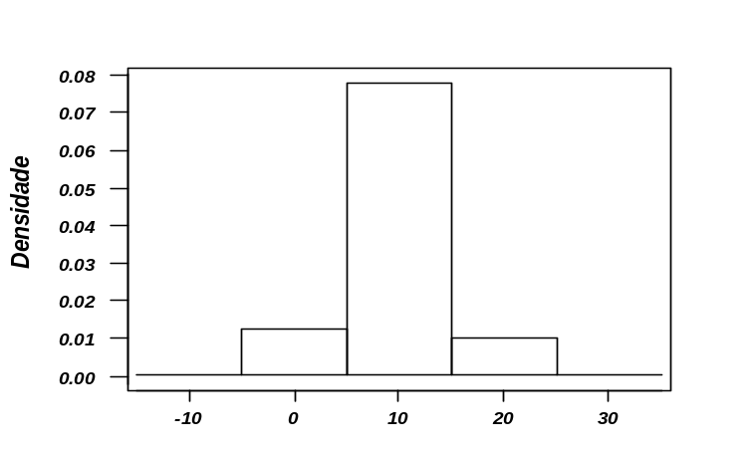
Média =10,0 e Variância = 16

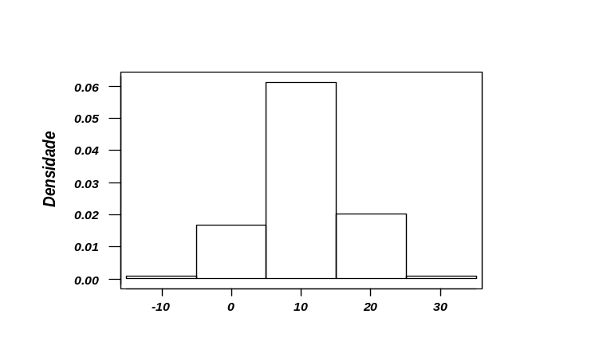
Média =10,0 e Variância = 36

Problema 05.
Nessa situação, tanto a média quanto a mediana (que coincidem) não se apresentam como boas medidas de posição. Elas não retratam bem a distribuição da variável estudada. Nessas condições, seria melhor considerar a moda, ou modas, pois nesse caso a distribuição é bi-modal.
Problema 06.
- A mediana do número de filhos é a média aritmética das observações de ordem
- 50 e 51, que é 2.
- A moda do número de filhos é 2.
- O cálculo da média fica prejudicado pelo fato de haver uma categoria representada por “mais que 5” filhos, sem a especificação do valor exato. Neste caso, deve-se usar o conhecimento empírico que se tem da variável para propor um valor máximo para o intervalo, ou o ponto médio da classe. Aqui vamos supor que as famílias com “mais que 5”, tenham em média 8 filhos. Desse modo tem-se:
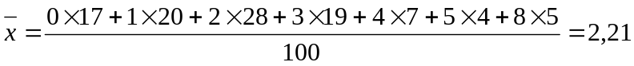
Problema 07.
 | 50
 | 31
20 |  | 61
2 |  | 97

- Intervalo interquartil: 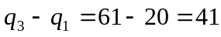
- Dispersão inferior (di): 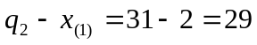
- Dispersão superior (ds): 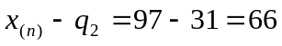
Para que a distribuição dos dados tenha forma normal (simétrica, em geral), é necessário:
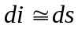
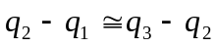
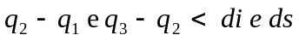
Os valores acima obtidos indicam que a distribuição dos dados não tem forma normal.
Problema 08.

 | 37
 | 35
31 |  | 40
21 |  | 49

- Intervalo interquartil: 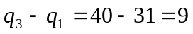
- Dispersão inferior (di): 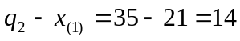
- Dispersão superior (ds): 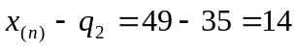
Os valores acima obtidos indicam que a distribuição dos dados tem forma aproximadamente normal.
Problema 09.
Temos que:
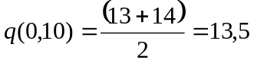, 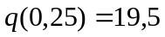, 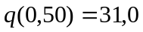, 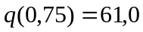, 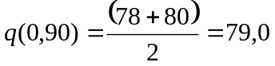
Problema 10.
Temos que:
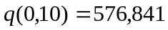, 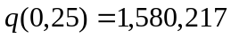, 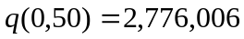, 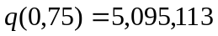, 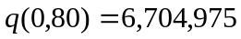, 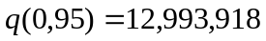
Problema 11.
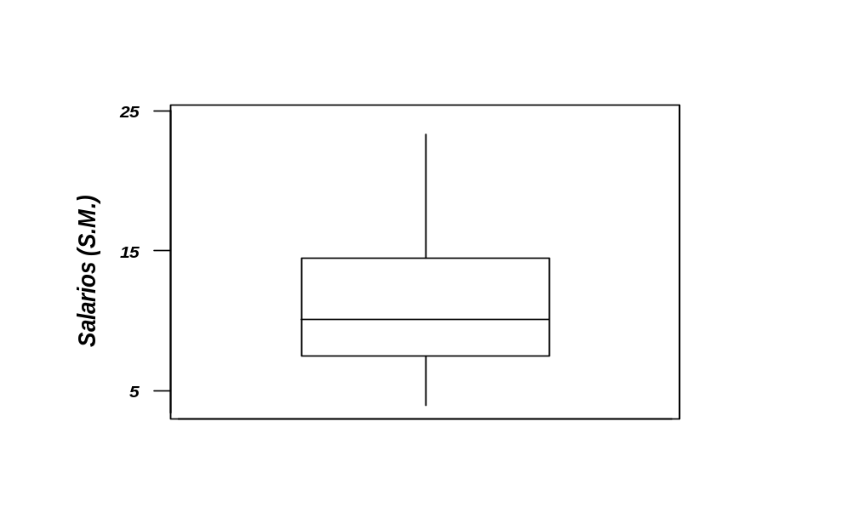
Box-Plot dos Salários dos funcionários da Companhia MB

Pode-se perceber uma distribuição assimétrica à direita.
Problema 12.
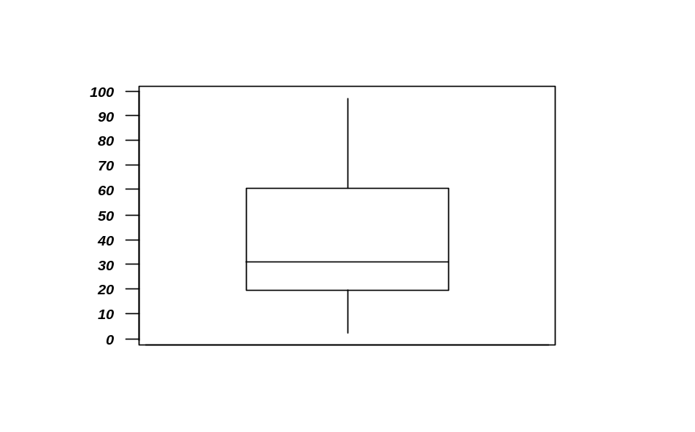
Box-Plot para os dados do Problema 3

Problema 13.
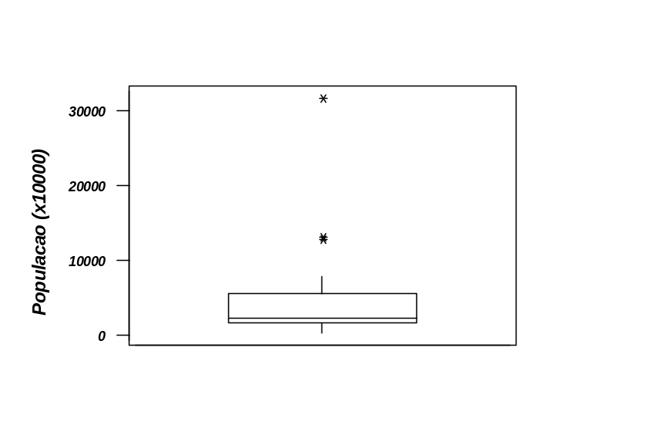
Box-Plot do Problema 10

Problema 14.
- 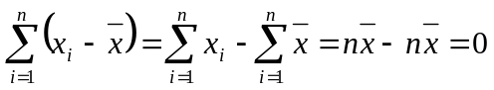
- 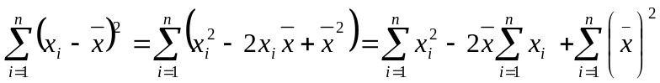
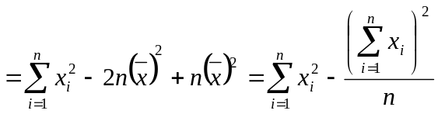
- 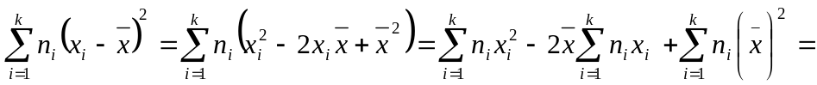
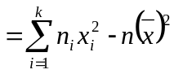
- 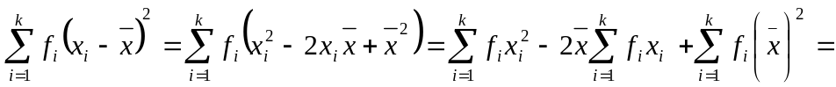
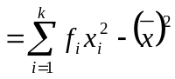
Problema 16.

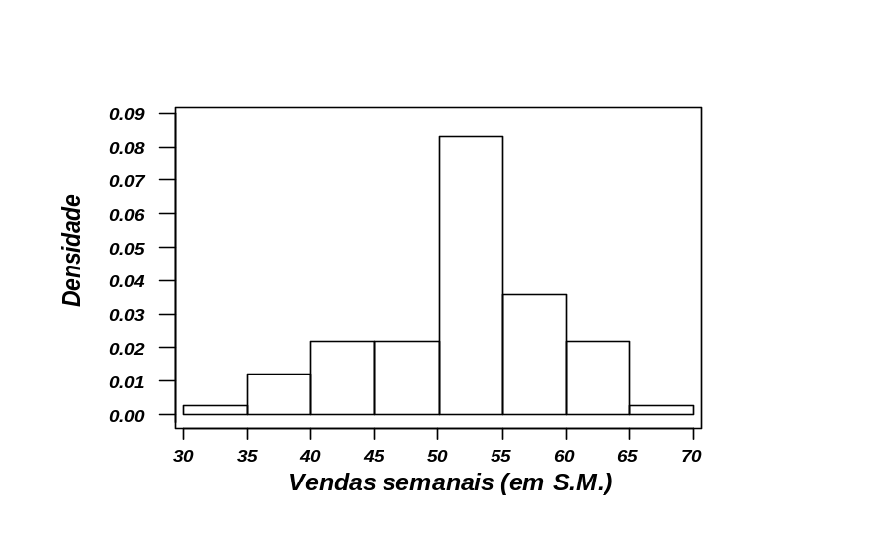
Histograma das vendas semanais de vendedores de gêneros alimentícios

- Supondo uma variável discreta com todas as observações do intervalo
concentradas no ponto médio:
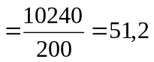
Logo,
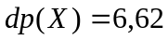
- Temos que: 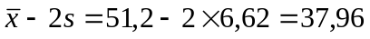 e 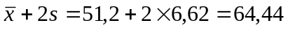
Assim, queremos achar as seguintes áreas do histograma:
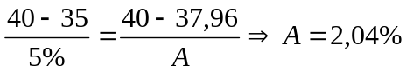
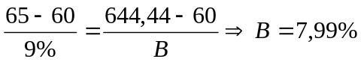
Desse modo, o intervalo em questão abriga:
- Pela distribuição de freqüências, vê-se que a mediana bruta é 52,5.
Problema 18.
- Mediana:
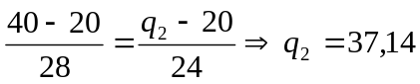
- 1º decil:
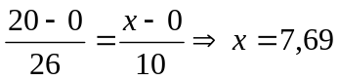
- Intervalo interquartil(dq):
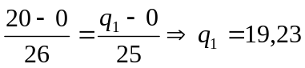
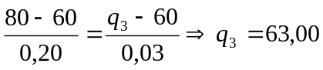
Portanto, 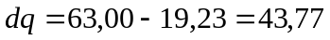
Problema 19.
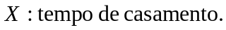

X | n_{i} | f_{i} | F_{i}
[0;6) | 2800 | 0,56 | 0,56
[6;12) | 1400 | 0,28 | 0,84
[12;18) | 600 | 0,12 | 0,96
[18;24) | 150 | 0,03 | 0,99
[24;30) | 50 | 0,01 | 1,00
Total | 5000 | 1,00

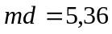
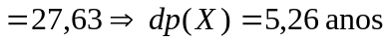

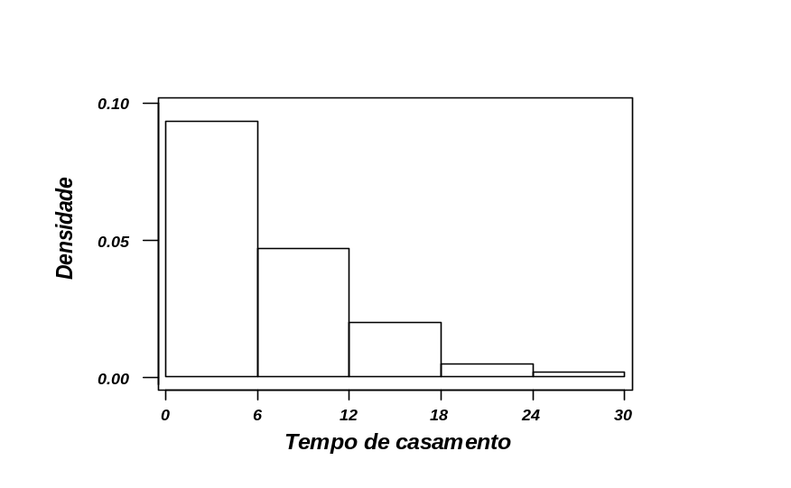
Histograma do tempo até o desquite

- 1º decil: 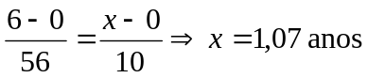
9º decil: 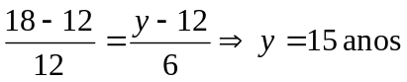
- 1º quartil: 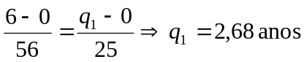
- 3º quartil: 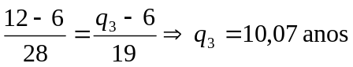
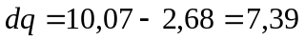
Problema 20.

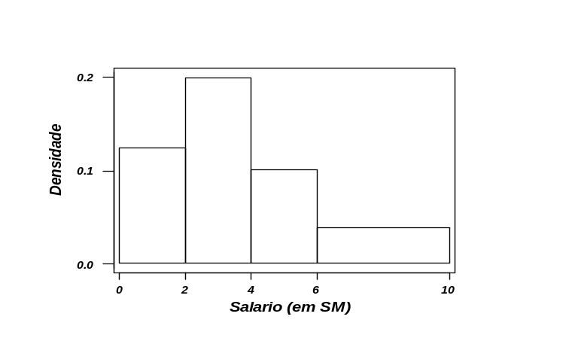
Histograma para os Salários mensais dos funcionários do setor administrativo

- Média:
Variância:
Variância: 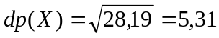
- 1º quartil: 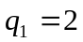
Mediana: 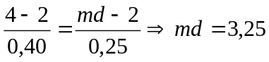
- Se todos os salários aumentarem em 100%, ou seja, dobrados, a média dos salários dobrará e a sua variância será multiplicada por 4.Trata-se de um resultado geral que pode ser demonstrado da seguinte maneira.
Suponha que haja uma coleção de n valores, denotados por x₁,x₂,...,x_{n} com média e variância s²(X). Seja k uma constante real. Se todos os n valores da coleção acima forem multiplicados por k, teremos:
- Para a média:
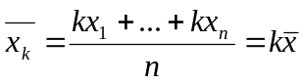
- Para a variância:
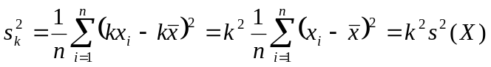
- Dar um abono de 2 SM para todos os funcionários significa aumentar a média e a mediana em duas unidades. A variância não se altera. Novamente, esse resultado pode ser generalizado para a soma de qualquer constante real k. Vejamos:
Para a média:
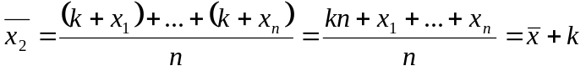
Um raciocínio semelhante serve para a mediana.
Para a variância:
Problema 21.
- – média: fica multiplicada por 2
- mediana: fica multiplicada por 2
- desvio-padrão: fica multiplicado por 2
- – média: aumenta em 10 unidades
- mediana: aumenta em 10 unidades
- desvio-padrão: não se altera
- – média: fica igual a zero: 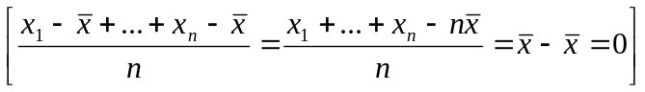
- mediana: fica reduzida em unidades
- desvio-padrão: não se altera
- – média: fica igual a zero
- mediana: como todas as observações, fica reduzida emunidadese dividida por 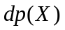
- desvio-padrão: fica igual a um. 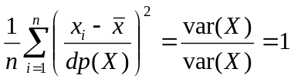

Problema 22.
- Se o terceiro quartil da distribuição dos salários da companhia A é 5000, a probabilidade de um candidato receber mais de 5000 unidades é 0,25. Assim, o mais provável é receber menos que essa quantia.
- Na empresa B, o salário seria de 7000 unidades, com certeza. Na empresa A, como foi visto no item anterior, a probabilidade de se receber mais que 5000 unidades é 0,25. Desse modo, é mais interessante empregar-se na empresa B.
Problema 23.
- Medidas descritivas obtidas na amostra-piloto

Média | 30
Mediana | 27
Variância | 128,22
Amplitude | 37
- Das medidas acima, a mais importante para a determinação do tamanho da amostra final é a variância, pois fornece informação a respeito da variabilidade da variável Idade.
Problema 24.
- Distribuição de freqüências do consumo diário de leite
Consumo diário de leite | f_{i}
Menos de 1 litro | 0,20
1 a 2 litros | 0,50
2 a 3 litros | 0,20
3 a 5 litros | 0,10

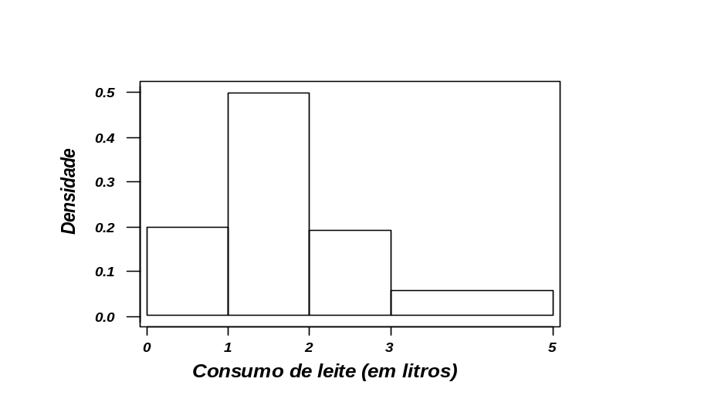
Histograma
Mediana: 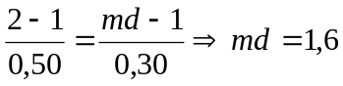
- 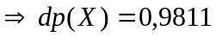
- 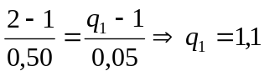
Problema 25.

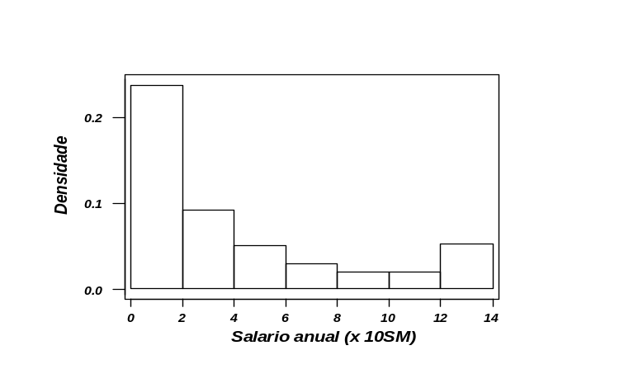
Histograma
- No bairro A, pois tem menor desvio-padrão.

Faixa salarial | n_{i} | f_{i} | F_{i}
0|---2 | 10000 | 0.49 | 0.49
2|---4 | 3900 | 0.19 | 0.68
4|---6 | 2000 | 0.10 | 0.78
6|---8 | 1100 | 0.05 | 0.83
8|---10 | 800 | 0.04 | 0.87
10!---12 | 700 | 0.03 | 0.90
12|---14 | 2000 | 0.10 | 1.00
Total | 20500 | 1.00

Isso posto, pode-se perceber que os 10% mais ricos da população são os que pertencem a faixa salarial compreendida entre 12 e 14 salários mínimos anuais.
Problema 26.
Média:
Mediana:
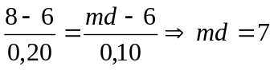
Moda: nesse caso, a moda é 9.
Variância:
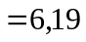
- 1º quartil: 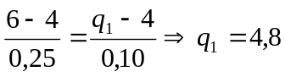
Problema 27.
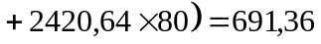

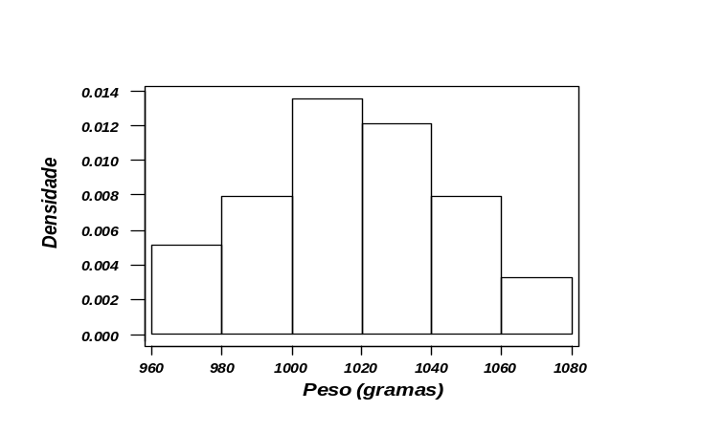
Histograma
- A tabela baixo mostra o critério a ser utilizado na classificação dos frangos:

Peso(g) | Categoria
Menos de 997,5 | D
997,5 a 1020,0 | C
1020,1 a 1045,0 | B
Mais de 1045,0 | A

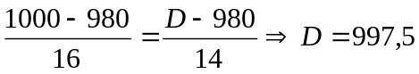
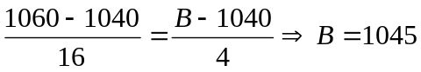
- Temos que: 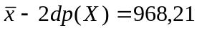. Dos frangos desta granja , 2,46% estão abaixo deste peso:
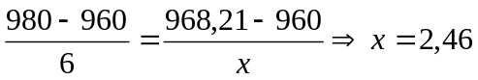
Também, 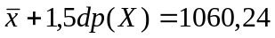. Acima deste patamar, encontram-se 7,90% dos frangos:
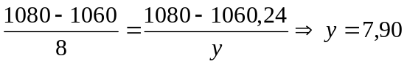
Problema 28.
- Aparentemente, a campanha não produziu o efeito esperado. A média dos dados é 22,48 anos.
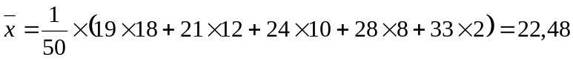
- A média dos dados é 22,48 e o desvio-padrão é 3,83. Assim, a diferença 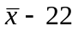é 0,48 e 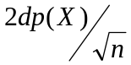 é 1,08. Desse modo, o critério do outro pesquisador também indica que a campanha não surtiu efeito.

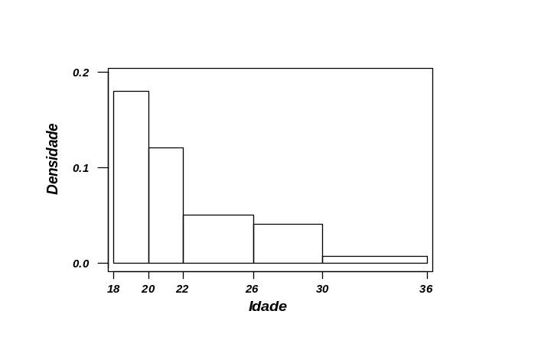
Histograma da idade média dos candidatos

Esquema dos cinco números para a corretora A
 | 18
 | 55
54 |  | 60
38 |  | 70

Esquema dos cinco números para a corretora B
 | 21
 | 56
53 |  | 58
50 |  | 61

Representação gráfica:

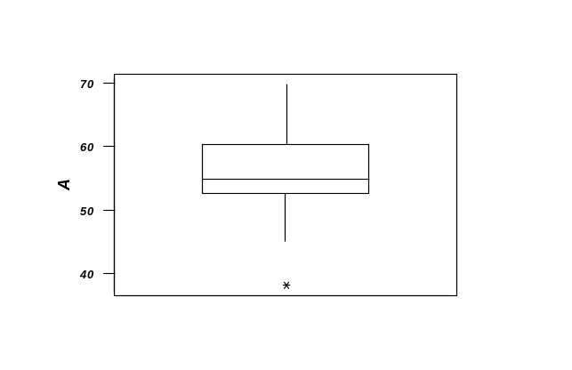 | 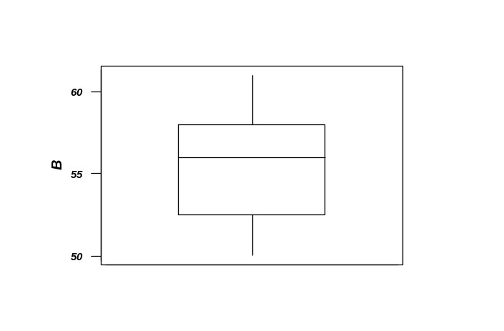
Corretora A | Corretora B

As medidas e a figura acima indicam que, a despeito do fato de o máximo lucro observado ser proveniente da corretora A, é a corretora B que apresenta menor variabilidade nos lucros proporcionados. As medianas das duas empresas estão bastante próximas. Estes elementos permitem acreditar que é mais vantajoso ter o dinheiro investido pela corretora B.
Problema 30.
Se as populações são homogêneas, espera-se uqe suas variâncias sejam próximas, de modo que o quociente F deve ser próximo de 1.
Problema 31.
A figura do Problema 29, nos mostra que os dados da corretora A têm maior variabilidade que os da corretora B. A mediana dos lucros proporcionados pela segunda é um pouco mais alta que a dos lucros da primeira corretora.
Problema 32.
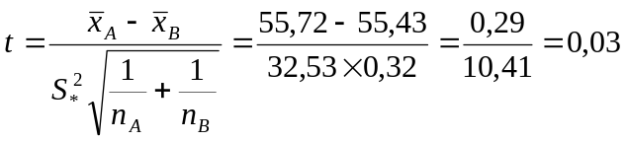
Como t =0,03 < 2, conclui-se que os desempenhos das duas corretoras são semelhantes.
Problema 33.
Média Inicial (): 15,9
Desvio Padrão (dp): 3,5
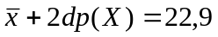
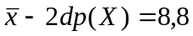
Logo, os limites são 8,8 e 29,9, ou seja, valores maiores que 22,9 ou menores uqe 8,8 devem ser retirados do cálculo. Para esse conjunto de dados, somente o valor 8 encontra-se abixo de 8,8. Assim, calculando a média final, tem-se:
Média final = 16,8
Problema 34.

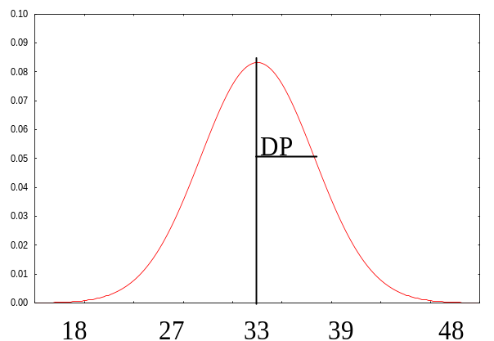 | 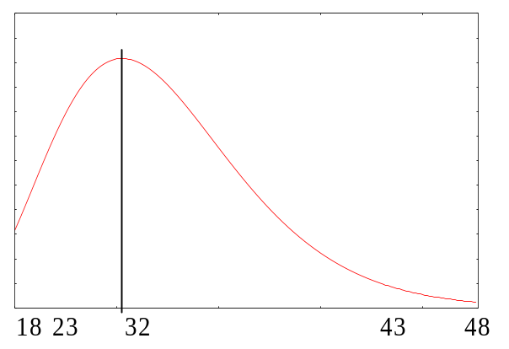
Histograma para os dados da repartição A | Histograma para os dados da repartição B
Problema 35.
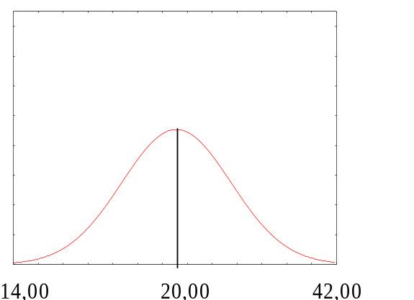 | 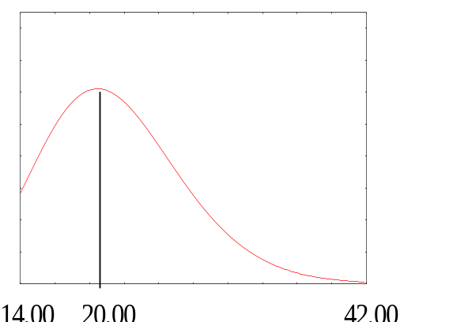
Histograma para a Região A: | Histograma para a Região B:

Basicamente, as diferenças entre os gráficos dizem respeito à variabilidade e à simetria. O gráfico da região B apresenta maior variabilidade e é assimétrico.
Problema 36.
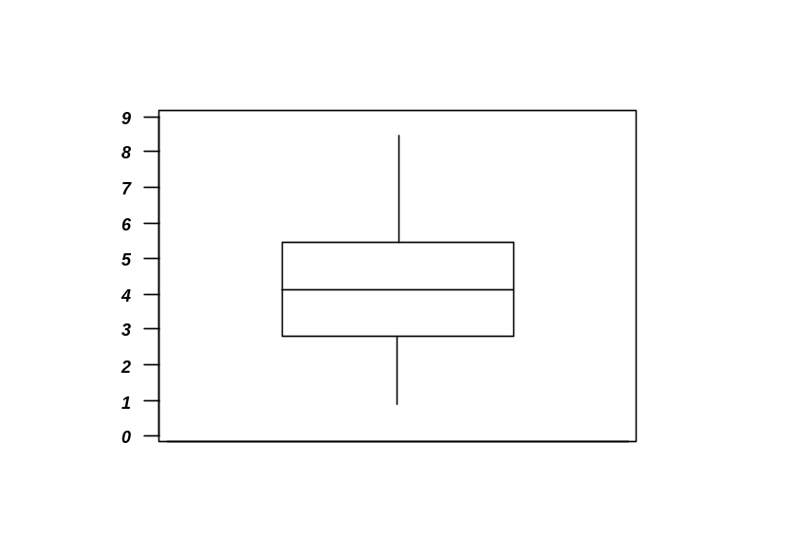

As taxas apresentam-se aproximadamente simétricas em torno de 4,32, que é o valor médio.A taxa mínima é de 0,90 e a máxima é de 8,45.
Problema 37.
- 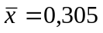; 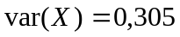
- O valor de indica a proporção de empregados oriundos da capital.

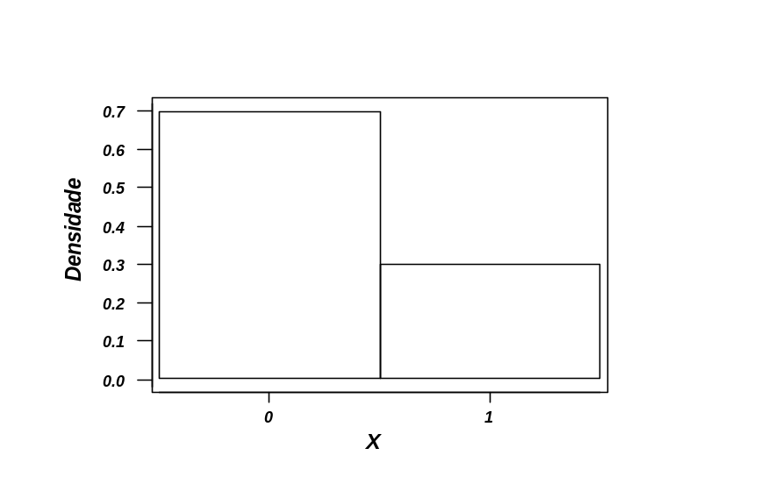
Histograma de X

Problema 38.
- O valor Z é uma nota padronizada. Nessa padronização, o valor 0 indica que o indivíduo que o indivíduo em questão obteve a nota média. A nota Z também fornece idéia sobre o desempenho de cada elemento com relação a todo o grupo.
- As notas padronizadas são:
0,58 | 0,58 | -0,18 | -0,18 | 0,58
1,35 | -0,18 | -0,18 | 0,58 | -0,18
1,35 | -0,95 | -0,95 | 0,58 | 0,58
-0,95 | -0,18 | 0,58 | -3,26 | -0,95
-0,95 | -0,18 | 1,35 | 0,58 | 0,58
- Como as notas foram padronizadas pela subtração da média e divisão pelo desvio-padrão, tem-se (Problema 21) que 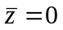; 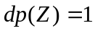
- Existe um funcionário que obteve 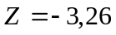, sendo, pois, considerado anormal.
- Para avaliar o seu desempenho relativo, é necessário comparar as notas padronizadas nas três disciplinas. Em Direito, todos obtiveram 9,0; de modo
- que o funcionário 1 obteve a nota média, cujo valor padronizado é zero. Em Política, a média das notas foi 7,76 e o desvio padrão, 1,67. Com isso, a nota padronizada do funcionário 1 é 0,74. Com isso, seu desempenho relativo foi melhor em Política.
Problema 39.
Para os salários da Tabela 2.1, temos que:
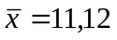
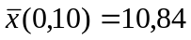 (foram eliminadas as 4 primeiras e as 4 últimas observações)
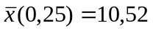 (foram eliminadas as 9 primeiras e as 9 últimas observações)
Problema 40.
Para a região A:
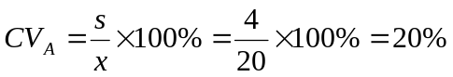
Para a região B:
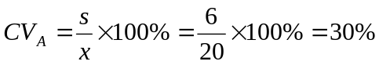
Como já havia percebido no Problema 35, a variabilidade dos dados provenientes da região B é maior que a dos dados da região A. O coeficiente de variação indica a dimensão da variabilidade com relação à média.
Problema 42.
População Urbana
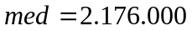; 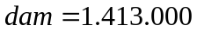
População Rural
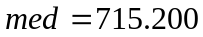; 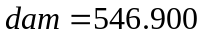
Problema 44.

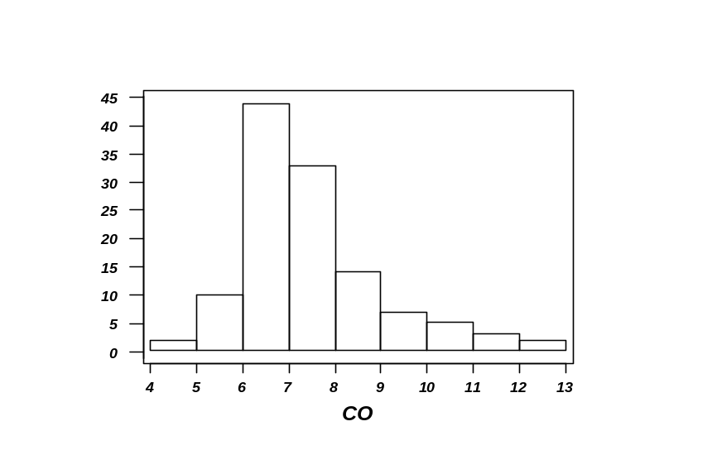
Histograma para a variável CO

4 | : | 77
5 | : | 12
5 | : | 55677789
6 | : | 1111122222222233333444444
6 | : | 5666677777899999999
7 | : | 0012233444
7 | : | 5566777778888899999999
8 | : | 012334
8 | : | 55678999
9 | : | 0114
9 | : | 557
10 | : | 1333
10 | : | 8
11 | : | 4
 |  | Ramo e folhas

High: 11.6 11.9 12.0 12.5
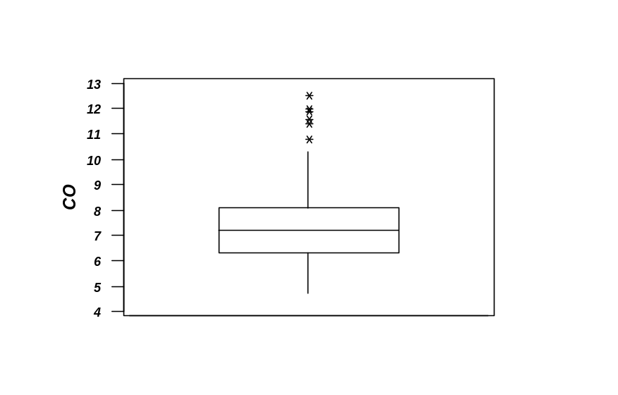
Box-Plot para a variável CO

- Salários Mecânicos
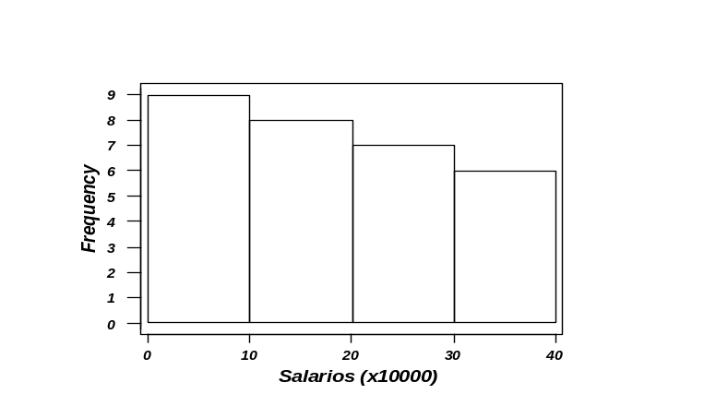
Histograma para a variável Salários Mecânicos

0 | : | 24
0 | : | 566789
1 | : | 012234
1 | : | 678
2 | : | 004
2 | : | 6667
3 | : | 3
3 | : | 567
4 | : | 00
 |  | Ramo e folhas

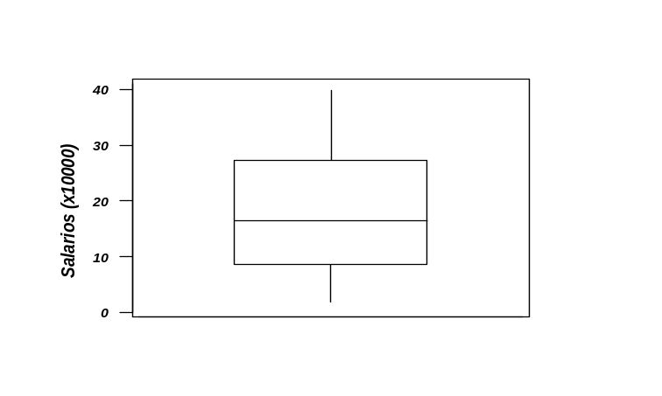
Box-Plot para a variável Salários Mecânicos

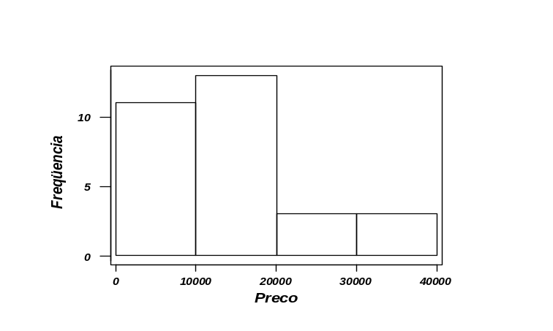
Histograma para a variável Preço

0 | : | 0
1 | :
2 | :
3 | :
4 | :
5 | : | 7
6 | : | 23337
7 | : | 78
8 | :
9 | : | 34
10 | : | 48
11 | : | 46
12 | : | 099
13 | : | 178
14 | : | 5
15 | : | 5
16 | : | 3
17 | :
18 | :
19 | :
20 | :
21 | : | 5
22 | : | 2
23 | :
24 | : | 6
 |  | Ramo e folhas

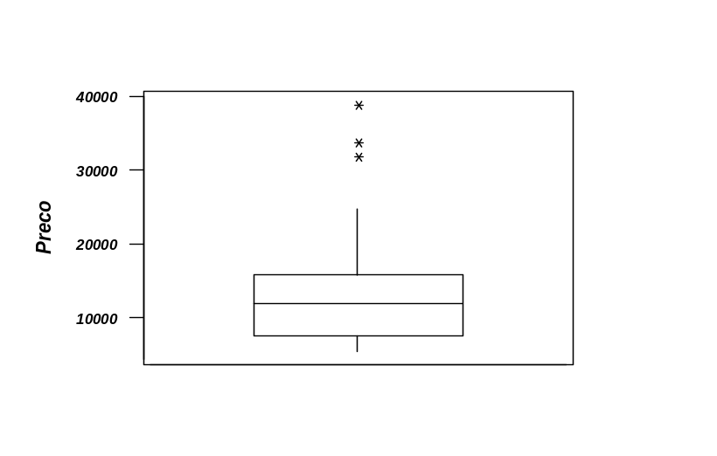
Box-Plot para a variável Preço

Problema 45.
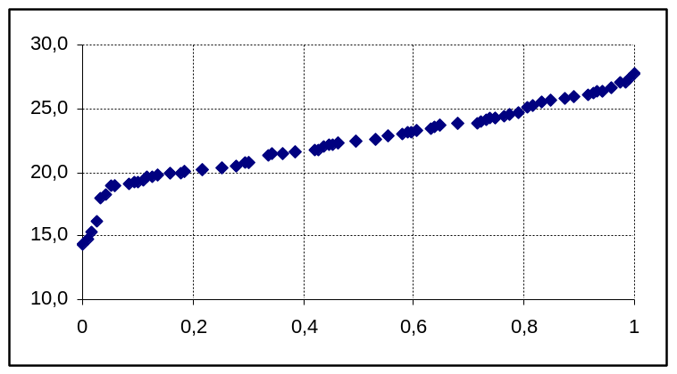

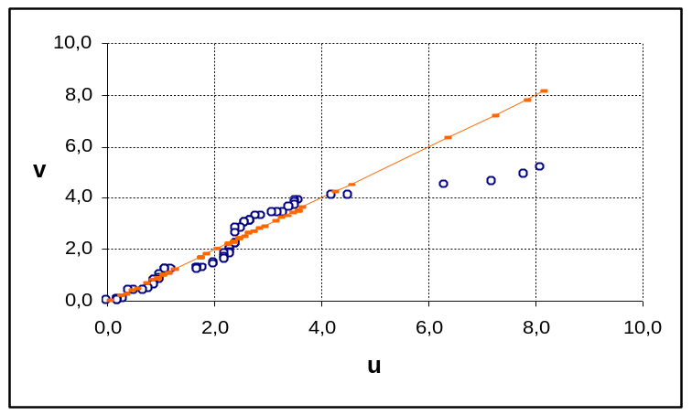
Gráfico de Simetria

Problema 48.
-  